Índex
1 . PRESENTACIÓ DE L’ESTUDI 3
1.1. ANTECEDENTS 3
1.2. CLASSIFICACIÓ DE L’OBRA SEGONS EL CTE 4
1.3. OBJECTIUS 4
2. TREBALLS DE CAMP 6
2.1. DESCRIPCIÓ DE LA ZONA D’ESTUDI 6
2.1.1. Descripció de les parcel·les adjacents 6
2.1.2. Descripció del solar 6
2.2. RECONEIXEMENT DEL TERRENY 7
2.3. JUSTIFICACIÓ DE COMPLIMENT DE CTE 7
2.4. DESCRIPCIÓ DELS ASSAIGS IN SITU 7
2.4.1. Assaigs de penetració tipus “DPSH” 7
2.4.2. Assaig tipus S.P.T. (“Standard Penetration Test”) 8
2.4.3. Resum dels assaigs in-situ realitzats 9
2.5. ASSAIGS DE LABORATORI 10
3. DESCRIPCIÓ GEOLÒGICA I GEOTÈCNICA 11
3.1. MARC GEOLÒGIC 11
3.2. CARACTERITZACIÓ DELS MATERIALS 12
3.2.1. 1er nivell 12
3.2.2. 2on nivell 13
3.3. HIDROLOGIA I HIDROGEOLOGIA 14
3.3.1. Hidrogeologia superficial 14
3.3.2. Hidrogeologia subterrània 14
3.3.3. Permeabilitat dels materials 14
3.4. AGRESSIVITAT DEL MEDI 15
3.5. EXPANSIVITAT DELS MATERIALS 15
3.6. EXCAVABILITAT 17
3.7. ACCELERACIÓ SISMICA DE REFERÈNCIA 17
3.8. EXPOSICIÓ AL GAS RADÓ 18
4. CONCLUSIONS 20
4.1. GEOLOGIA 20
4.2. HIDROGEOLOGIA I AGRESSIVITAT 21
4.3. EXPANSIVITAT DELS MATERIALS 21
4.4. FONAMENTACIÓ 22

Annexes
Base de càlcul
Registre assaigs mecànics
Esquema situació assaigs
Tall de correlació
Fotografies
Actes assaigs laboratori

1 . PRESENTACIÓ DE L’ESTUDI

A petició de:

SRA. SÍLVIA EROLES BALAGUERÓ,

G3 DT, S.L. ha realitzat el següent informe geotècnic segons les instruccions del DB SE-C Cimientos fetes pel “Código Técnico de la Edificación” CTE, que entrà en vigor el 29 de març del 2006.

1.1. ANTECEDENTS

Segons ens indica el sol·licitant, BUNYESC ARQUITECTURA EFICIENT, en nom de la SRA. SÍLVIA EROLES BALAGUERÓ, es vol valorar les característiques geològiques i geotècniques dels materials del subsòl on es preveu construir un nou habitatge unifamiliar.

L’edificació que es preveu construir presentarà les següents característiques:

Nº de plantes per habitatge | Pb
Superfície de la parcel·la segons informació aportada (m²) | 571
Superfície construïda total (m²) | 250.91
Taula 1. Resum de les principals dades de l’edificació a construir.

El solar on s’emplaçarà el nou habitatge unifamiliar es situa al Carrer Clot de la Llacuna nº16 de Linyola.

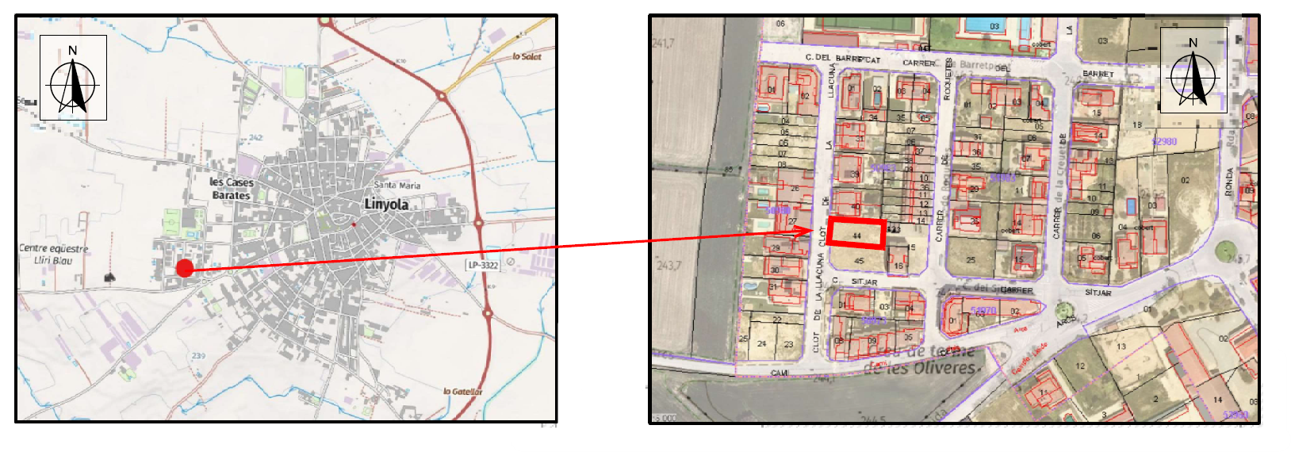
Figura 1. Ubicació de la parcel·la en estudi.

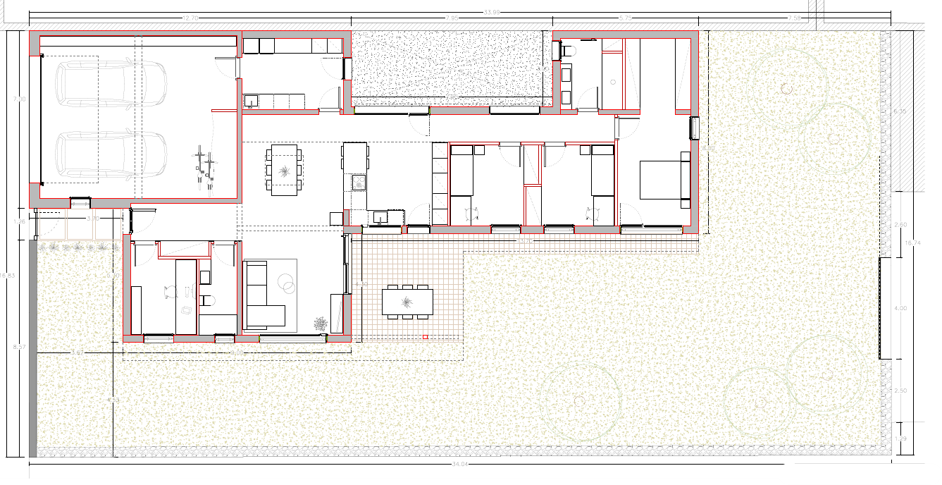
Figura 2. Detall de l’edificació projectada i els assaigs realitzats.

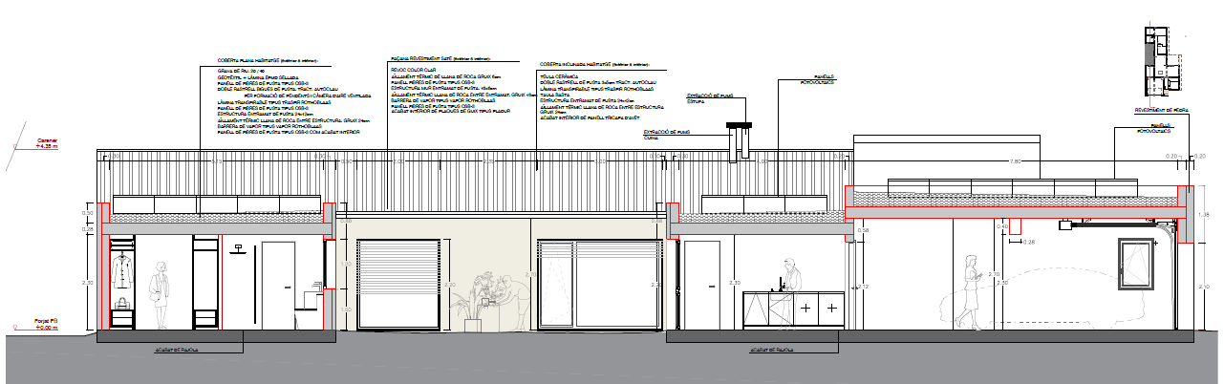
Figura 3. Detall del perfil de l’habitatge projectat.

1.2. CLASSIFICACIÓ DE L’OBRA SEGONS EL CTE

A partir de les dades exposades pel client, tant tipus d’edificació com localització de l’obra, un tècnic qualificat en la realització de l’estudi realitza la següent classificació, segons els criteris que marca el DB SE-C del citat CTE:

Tipus d’edificació considerada: | C-0
Tipus de sòl considerat : | T-1
Taula 2. Classificació de la construcció segons DB-SE-C del CTE.

1.3. OBJECTIUS

Per la realització del present estudi, s’ha dut a terme una campanya de camp tenint en compte que els objectius de l’estudi són:

- Estudi de l’entorn geològic de l’obra.
- Reconeixement, caracterització i potència dels materials del subsòl de la zona, des del punt de vista geològic i geotècnic, i tenint en compte les recomanacions del CTE.
- Cota del nivell freàtic, quan es detecti dins de les cotes assajades.
- Determinació de les càrregues admissibles dels materials sota diferents solucions de fonamentació.
- Estimació dels assentaments per a les càrregues admissibles exposades.
- Recomanacions sobre condicionants geològics i geotècnics que puguin afectar a l’obra.

2. TREBALLS DE CAMP

El dia 1 d ‘octubre de 2025, es va visitar l’obra per tal de:
- Realitzar una inspecció geològica de la zona, reconeixent el tipus de terreny.
- Dissenyar la campanya de camp.
- Comprovar l’accessibilitat de maquinària a l’interior del solar.
- Localitzar els punts on es realitzaran els assaigs.

2.1. DESCRIPCIÓ DE LA ZONA D’ESTUDI

2.1.1. Descripció de les parcel·les adjacents

La parcel·la objecte d’estudi es situa al oest del municipi de Linyola, pren una morfologia bastant rectangular, i limita:

- Per la part nord amb una parcel·la ocupada per una habitatge unifamiliar.
- Per la part est i pel sud amb parcel·les buides.
- I finalment, per la part oest, amb el carrer per on es realitza l’entrada.

2.1.2. Descripció del solar

El dia dels treballs de camp es realitza l’entrada a la zona d’estudi a través del carrer adjacent situat al oest. La parcel·la es troba uns 15 cm per sota del nivell del carrer, es localitza explanada, sense pavimentar, i amb vegetació puntual de petita alçada.

En solars propers existeixen construccions de característiques similars a la obra projectada que el dia dels treballs de camp no presentaven patologies aparents a les seves parets exteriors visibles.

Destacar que no es poden veure aflorar els materials del subsòl del solar ni en la parcel·la objecte d’estudi ni en zones properes.

2.2. RECONEIXEMENT DEL TERRENY

La campanya de camp, que s’ha realitzat el dia 1 d’octubre de 2025, ha consistit en la realització de:

- 3 assaigs de penetració dinàmica tipus DPSH (veure annex “Registre assaigs mecànics”).
- Realització de 1 assaig SPT amb recuperació de mostra (veure annex “Registre assaigs mecànics”).
- Observacions de camp realitzades pel tècnic de l’empresa desplaçat a l’obra.
- Reportatge fotogràfic (veure annex “Fotografies”).

Els assaigs in situ han estat realitzats per TPS PROSPECCIÓ DEL SUBSÒL, S.L., laboratori d’assaigs per al control de qualitat de l’edificació.

2.3. JUSTIFICACIÓ DE COMPLIMENT DE CTE

A partir de la campanya realitzada i la classificació de l’obra que s’obté segons l’apartat 1.2 del present estudi, es compleixen els mínims establerts pel DB SE-C del Código Técnico de la Edificación pel que fa referència al nombre de punts d’investigació realitzats, així com a les profunditats assolides en els mateixos i distància mínima entre ells.

Amb tot, la cala recomanada per part de la CTE, se substitueix per la realització d’un assaig SPT amb recuperació de mostra, que ens aporta la informació necessària per a poder redactar el present document.

2.4. DESCRIPCIÓ DELS ASSAIGS IN SITU

2.4.1. Assaigs de penetració tipus “DPSH”

L’assaig consisteix a clavar en el terreny una barnilla de secció circular mitjançant la caiguda d’una massa, per penetrar en intervals de 20 cm l’esmentada barilla. El comptatge del número de cops ens donarà un valor que anomenarem N₂₀ , amb el que podrem obtenir la resistència a la penetració dinàmica del terreny en punta (ja que la punta és d’un diàmetre superior que la barnilla i no es produeix resistència per fuste), així com la compacitat del terreny granular.

En el cas que el nombre de cops necessaris per travessar els 20 cm, sigui superior a 100, o quan es superin 3 intervals consecutius de 75 cops considerarem rebuig a la penetració i s’abandonarà l’assaig.

Característiques de l’assaig:

Alçada de caiguda del Pes: 75 cm
Diàmetre de la punta de penetració:51 mm
Interval de penetració: 20 cm
Pes : 63.5 Kg

En aquest cas s’utilitza la màquina de penetració ML-60A.

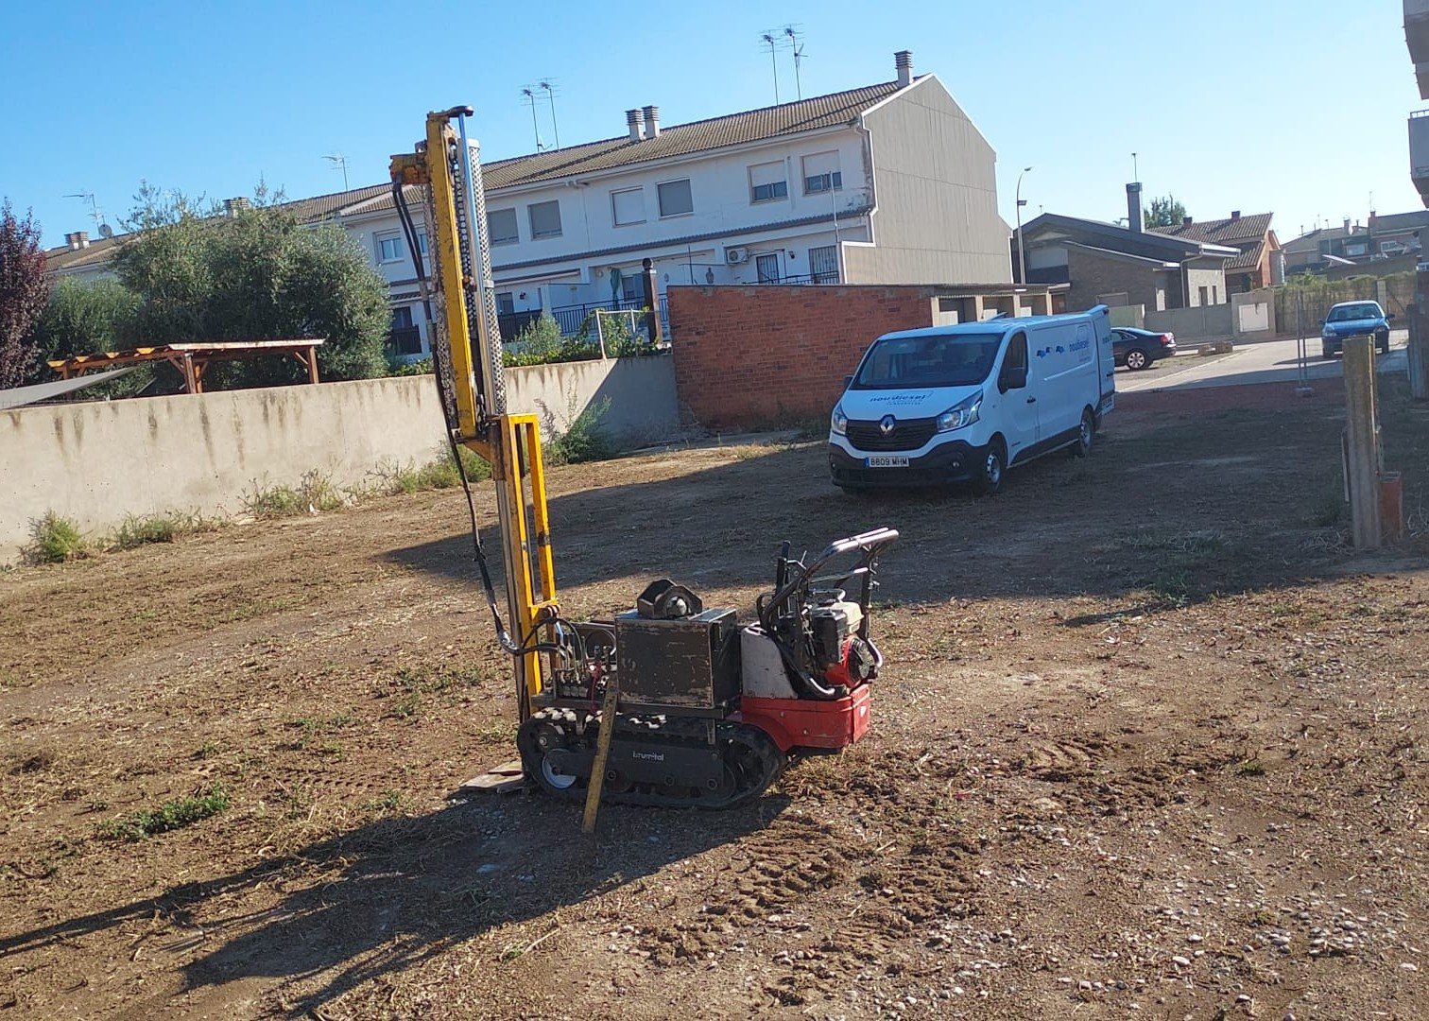
Fotografia 1. Vista de la màquina utilitzada en un dels assaigs de penetració dinàmica realitzats.

2.4.2. Assaig tipus S.P.T. (“Standard Penetration Test”)

Per realitzar aquest assaig s’ha d’avançar primer amb un assaig normal fins arribar a la cota on interessa realitzar el test. En aquest punt s’introdueix la cullera normalitzada* fins el fons i es colpeja amb la massa. No es conten els cops necessaris per introduir els primers 15 centímetres, ja que se suposa que el terreny en el fons del sondeig pot estar alterat. Si que es conten els cops realitzats per introduir la cullera els següents 45 centímetres en trams de 15. La suma dels colpeigs dels dos trams centrals és el “número de penetració estàndard”, N_{SPT} o N₃₀. En el cas que el darrer dels trams tingui un valor de colpeig menor que el dels dos trams centrals, se sumaran els dos valors més petits dels tres darrers trams enregistrats.
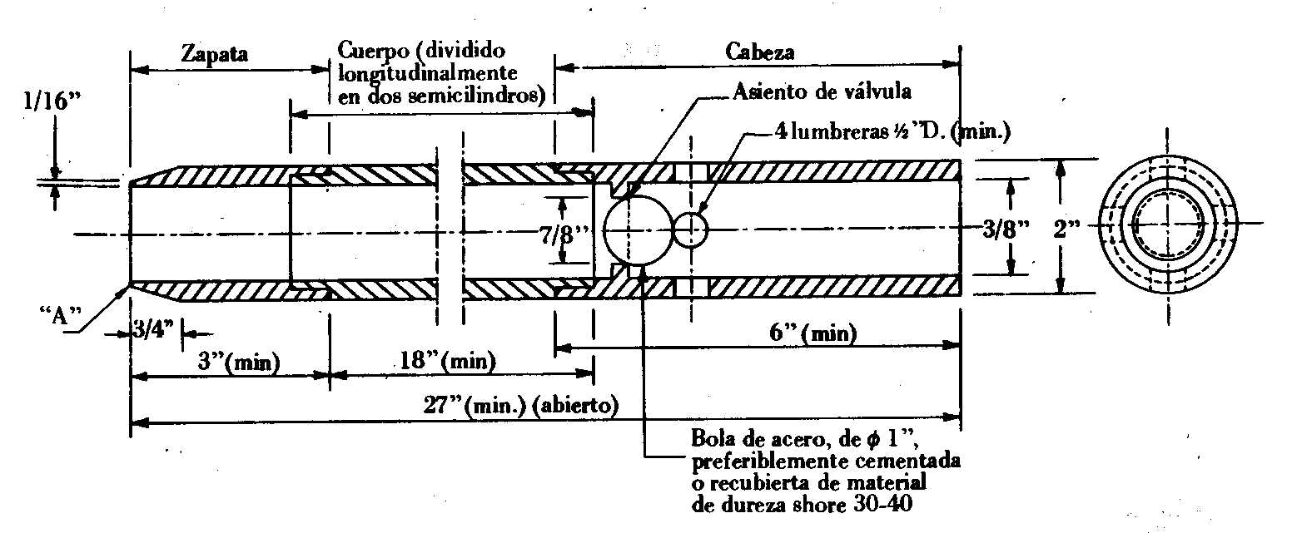Figura 4. Cullera normalitzada. Gràfic extret de “Geotécnia y cimientos II” (J.A. Jiménez Salas, J.L. de Justo Alpañés, A.A. Serrano Gonzàlez).

Dins la cullera es recupera la mostra. Aquesta mostra es considera remoldejada ja que el gruix de les parets del tub és molt gran en relació al diàmetre interior. De tota manera, permet conèixer la composició granulomètrica dels materials

2.4.3. Resum dels assaigs in-situ realitzats

Els assaigs de camp realitzats es sintetitzen en el quadre que s’exposa a continuació:

Penetròmetres dinàmics DPSH
Punt | Cota d’inici (msnm*) | Profunditat assolida (m) | Rebuig | Humitat
P-1 | +245.0 | -2.90 | Si | No detectat
P-2 | +245.0 | -2.15 | Si | No detectat
P-3 | +245.0 | -1.75 | Si | No detectat

Assaigs SPT / MA
Nº assaig | Punt | Prof. Extracció (m) | N₃₀ | Litologia
SPT-1 | P-3 | -1.00 a -1.15 | R | Lutites
Taula 3, 4 i 5. Resum dels assaigs in situ realitzat. *msnm: metres sobre el nivell del mar.

Les cotes d’inici estan referenciades respecte la superfície actual del solar segons el plànol topogràfic existent a l’ICGC. Aquesta cota pot variar lleugerament donat que no es realitza un replantejament dels punts en el solar.

2.5. ASSAIGS DE LABORATORI

Els assaigs de laboratori han estat realitzats per TPS PROSPECCIÓ DEL SUBSÒL SL (SOIL ASSAIG), laboratori d’assaigs per al control de qualitat de l’edificació.

Donada la naturalesa dels materials s’han sol·licitat els següents assaigs:

Mostra : SPT-1 | Punt: P-3 | Profunditat: -1.00 a -1.15 m
Assaigs realitzats | Assaig de Límits d’Atterberg UNE 103103/94 – 104/93  Assaig d’expansivitat Lambe UNE 103500/94  Assaig de contingut en sulfats UNE 83963 : 2008
Taula 6. Resum dels assaigs de laboratori realitzats.

3. DESCRIPCIÓ GEOLÒGICA I GEOTÈCNICA

3.1. MARC GEOLÒGIC

En primer lloc s’ha procedit a la consulta de les diferents cartografies geològiques existents sobre la zona:

- Full 27: Pla d’Urgell, del Mapa geològic comarcal de Catalunya, 1:50.000 de l’ICGC, 2006.
- Hoja 360: Agramunt, del Mapa geológico de España, 1:50.000 de l’IGME, 1990.

La zona que engloba aquest estudi es troba situada dins la Depressió de l’Ebre, en el seu extrem oriental, que rep el nom de Depressió Central Catalana. Aquesta és una unitat morfo-estructural que forma l’avantpaís del Pirineus, i alhora és una conca sedimentària d’edat terciària. Està delimitada al N pels Pirineus, i al S per la Cadena Costanera Catalana o Catalànids.

La conca de l’Ebre està relacionada amb l’evolució de l’orogen pirinenc i es desenvolupa com a resposta de l’apropament de la placa Ibèrica sota la placa Europea, amb inici de subducció de la primera respecte la segona. D’aquesta manera, aquesta conca esdevé una cubeta sedimentària durant el Terciari, actuant com a centre de deposició dels materials, primer marins, durant el Terciari inferior i mig, i posteriorment continentals, procedents del desmantellament de les serralades circumdants.

Durant l’Eocè, la conca de l’Ebre estava connectada amb l’oceà Atlàntic per l’oest. Fruit de la col·lisió entre les dues plaques tectòniques, s’inicia la col·locació de làmines encavalcants o mantells de corriment, d’origen pirinenc, empeses cap al sud. L’emplaçament d’aquests mantells va reduir considerablement l’espai que inicialment ocupava la Conca de l’Ebre, i va fer perdre la comunicació amb el mar obert.

A partir de finals de l’Eocè i durant tot l’Oligocè, la conca de l’Ebre actua com a conca endorreica, tancada, on la sedimentació que es produeix és d’origen continental. Els sediments continentals tenen diversos orígens, entre els que cal destacar els dipòsits de torrenteres, de rius més o menys ben desenvolupats, de dipòsits de plana d’inundació, i finalment, dipòsits d'origen lacustre o palustre. Cada un d’aquests dipòsits donarà origen a diferents tipus de roques sedimentàries que són les que es troben a sota aquestes contrades. Així apareixen conglomerats, gresos i argiles d’origen tant fluvial, com al·luvial, com lacustre, i també nivells de carbonats d’origen lacustre.

Des de finals de L’Oligocè fins a l’actualitat la depressió de l’Ebre ha deixat d’actuar com a conca sedimentària i ha esdevingut una cubeta on l’agent predominant principal ha estat l’erosió. Localment, en alguns punts de la conca, hi ha dipòsits del Terciari superior i principalment del Quaternari. Aquests corresponen als materials subconsolidats que apareixen entre les roques sedimentàries i la superfície, formats per sorres, llims i argiles, on abunden les crostes carbonatades.

Concretament, i segons el mapa geològic del ICGC consultat, la zona d’estudi es situa sobre materials de la unitat POmgc3, corresponents argiles, llims i gresos de gra fi amb intercalacions de conglomerats, gresos i calcàries del Rupelià (Oligocè).

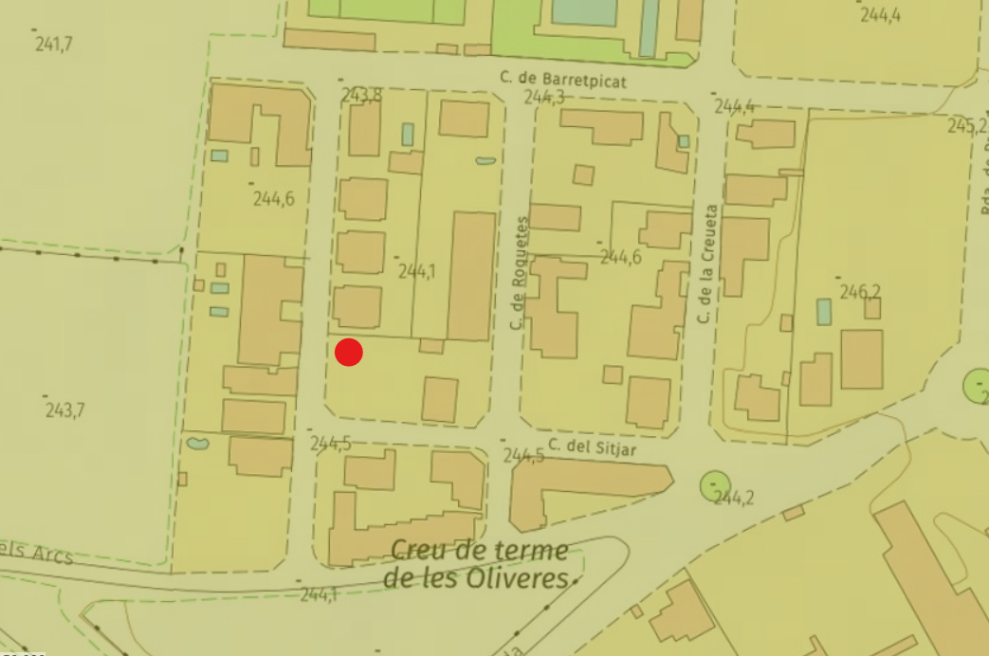
Figura 5. Mapa geològic a escala 1:50.000 de la zona en estudi (Font: ICGC).

3.2. CARACTERITZACIÓ DELS MATERIALS

A partir dels assaigs in situ realitzats, s’ha establert dos nivells de materials des del punt de vista geològic - geotècnic: (veure annex “Registre assaigs mecànics”):

1er nivell | Llims argilosos i sorrencs.
2on nivell | Lutites i sorrenques alterades, substrat.

3.2.1. 1er nivell

Descripció litològica

El 1er nivell està format per llims argilosos i sorrencs de coloracions marronoses.

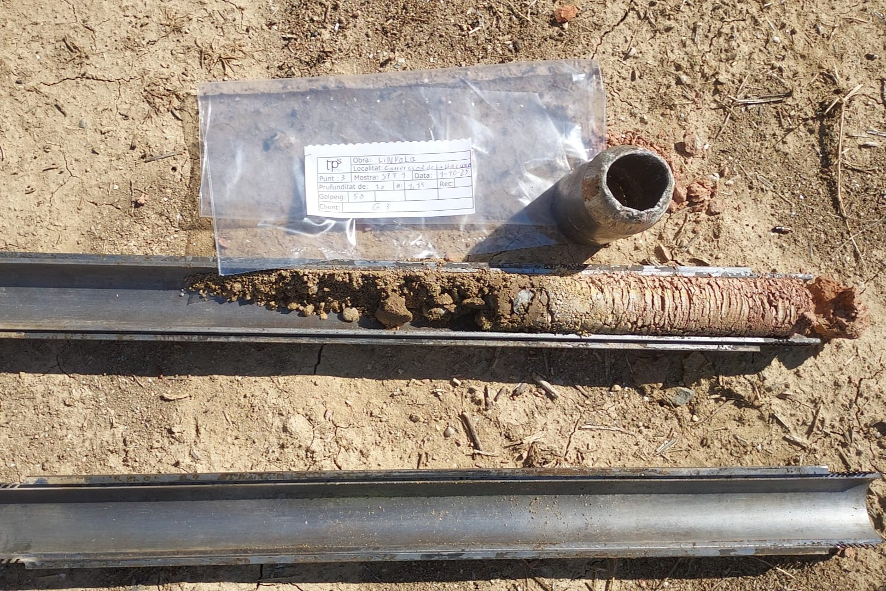
Fotografia 2. Detall dels materials recuperats durant la realització de l’assaig SPT.

Aquests materials han estat caracteritzats a partir de la interpretació de les dades dels assaigs mecànics i la testificació del material recuperat durant la realització del sondeig.

Aquest nivell s’ha identificat com materials d’edat holocena.

Localització

Aquests materials es detecten superficialment per sota del tram superficial i fins a la cota de -1.60 m de profunditat en l’assaig P-1 i fins a la cota de -1.20 m de profunditat en l’assaig P-3, i inexistent en el punt P-2.

Resistència

Des del punt de vista geomecànic es tracta d’uns materials amb un comportament des de granular a friccional, amb una densitat i una capacitat portant baixa. Dels assaigs de penetració dinàmica s’obté un valor de Nb mig de 11.

3.2.2. 2on nivell

Descripció litològica

El 2on nivell està format per una intercalació de lutites i sorrenques, de colors vermellosos i ocres, que superficialment es detecten alterades. Veure fotografia 2.

Aquests materials han estat caracteritzats a partir de la interpretació de les dades dels assaigs mecànics, la testificació del material recuperat durant la realització del sondeig, i a partir de la correlació amb la geologia regional de la zona.

Aquest nivell s’ha identificat com materials d’edat oligocena, unitat POmgc3, segons el mapa geològic de l’ICGC consultat.

Localització

Aquests materials es detecten per sota dels materials del primer nivell descrit i fins a la cota de finalització dels assaigs, amb una potència màxima detectada de 1.30 m amb els assaigs realitzats, tot i que a partir de l’estudi de la geologia regional de la zona se li associa potències molt superiors.

Resistència

Des del punt de vista geomecànic es tracta d’uns materials amb un comportament des de friccional a roca tova, amb una densitat i una capacitat portant elevada. Dels assaigs de penetració dinàmica s’obté valors de Nb des de 31, en el tram més alterat, i posteriorment rebuig a la penetració, Nb>100. De l’assaig SPT realitzat en aquest nivell s’obté un valor de N de R (rebuig a la penetració).

3.3. HIDROLOGIA I HIDROGEOLOGIA

3.3.1. Hidrogeologia superficial

Com que es tracta d’un solar pla, no s’han detectat marques i/o indicis de processos d’erosió relacionats amb l’escolament hídric superficial, ni es preveu que apareguin.

Tampoc s’ha localitzat cap curs d’aigua i/o torrent proper que pugui afectar a la zona en estudi.

3.3.2. Hidrogeologia subterrània

En data de la realització dels treballs de camp, i fins la cota assajada, no es va detectar presència de nivell freàtic en cap dels assaigs realitzats.

3.3.3. Permeabilitat dels materials

A continuació s’exposen els valors del coeficient de permeabilitat (K) associats als materials detectats al subsòl del solar:

Nivell | K (m/s) | Tipus material
1er nivell | 10⁻³ – 10⁻⁵ | Llims argilosos i sorrencs
2on nivell | 10⁻⁶ – 10⁻⁸ | Lutites i sorrenques
Taula 7. Resum del coeficient de permeabilitat dels materials del subsòl.

3.4. AGRESSIVITAT DEL MEDI

D’una mostra dels materials del subsòl, on es preveu armar la fonamentació, s’ha realitzat els pertinents assaigs de laboratori per tal de determinar la seva agressivitat al formigó (segons CE-21).

Els resultats obtinguts s’exposen en la següent taula:

Nivell | Contingut en sulfats  (mg/kg SO₄) | Acidesa Baumann-Gully (ml/kg) | Qualificació (*)
2on nivell | 0.0 | -- | No agressius
Taula 8. Valors obtinguts dels assaigs de laboratori.

(1) Segons el Real decreto 470/2021, de 29 de junio, publicat al B.O.E. amb data 10/08/21.

(*) Per a classificar el grau d’agressivitat dels materials front al formigó segons la taula de classificació de l’agressivitat química de el Código Estructural 21 (Real decreto 470/2021, de 29 de junio, publicat al B.O.E. amb data 10/08/21), a més a més del contingut en sulfats es deurà realitzar un assaig d’acidesa de Baumann-Gully, tot i que en aquest cas, i degut a les característiques dels materials no es considera necessària realitzar aquest assaigs ja que no es tracta d’un valor restrictiu.

3.5. EXPANSIVITAT DELS MATERIALS

Dels assaigs realitzats a la mostra recuperada s’obté un valor de límit líquid de 41.7, inicialment aquest valor de límit líquid és superior a 35.0, que seria el valor a partir del qual s’esperaria que provablement es podrien produir problemes relacionats amb l’expansivitat dels materials.
A partir de les taules proposades, Luis I. Gonzalez Vallejo, en el llibre INGENIERIA GEOLÓGICA, quadre 2.12, els materials presenten un potencial d’expansivitat baix. L’assaig Lambe per a valorar el potencial d’inflament és MARGINAL.

Amb tot, donada la presència d’esquerdes compatibles amb un lleugera expansivitat dels materials, es realitza una valoració d’aquesta propietat.

S’han realitzat molts estudis en sòls expansius i s’han donat procediments tant per definir l’acció d’aquests en el conjunt de les construccions recolzades en ells com per evitar les possibles patologies, però, en realitat, cap d’ells per si sòl és suficient per resoldre el problema.

Del capítol 5, del volum III, de “Geotecnia y Cimientos” de J. A. Jiménez Salas y otros, s’ha obtingut una fórmula empírica que, basada en el límit líquid del sòl (W_{L}), ens defineix, quan el Lambe ens alerta sobre una possible expansivitat, la pressió d’inflament i l’inflament real per una pressió determinada.

En el citat capítol del llibre de J.A. Jiménez Salas es dóna la següent fórmula

Log Po = 1/12 (0.4 W_{L} – Wo- 0.4) (kg/cm²) (1)

d’on:
Po = Pressió d’inflament
W_{L} = Límit líquid
Wo = humitat màxima en un terreny descobert

A la pàgina 581, Wo, es defineix amb la fórmula Wo = 0.2 W_{L} + 9; i substituint en (1), tindríem:

Log Po = 1/12 (0.2 W_{L} – 9.4)

Per tant a partir del valor de límit líquid, s’obté un valor de pressió d’inflament un valor de 0.82 Kg/cm².

Per tant caldrà tenir en compte que:

- Els materials no es presentaran canvis de volum de materials, si no es produeix un canvia de la humitat dels materials.
- Els resultats obtinguts no són preocupants, per tant caldria que la fonamentació es treballi sobre aquests materials a més tensió del potencial d’expansivitat.
- Si el solar està ben drenat, impedint filtracions d’aigua en un principi no s’ha de generar problemes a l’estructura relacionats amb l’expansivitat dels materials.

3.6. EXCAVABILITAT

Segons el projecte executiu es preveu la construcció d’una estructura sense nivell de soterrani, i per tant, únicament es preveu el sanejament, anivellació, i l’excavació fins a la cota de fonamentació.

L’excavació dels materials del primer nivell es realitzarà fàcilment amb un retroexcavadora convencional. En canvi, en els materials del segon nivell sanejat (en el tram que s’assoleix rebuig a la penetració), el rendiment de la màquina podria disminuir, essent possiblement necessària la utilització de maquinaria més contundent tipus “martell pneumàtic”.

3.7. ACCELERACIÓ SISMICA DE REFERÈNCIA

A efectes d’aplicació de la Norma de Construcción Sismoresistente NCSE-02, es donaran el paràmetres de l’acceleració sísmica bàsica corresponent a la zona estudiada, i el coeficient C, depenent a les característiques geotècniques del terreny on es realitzarà la fonamentació.

L’acceleració sísmica s’obté del Mapa de Perillositat Sísmica inclòs en la esmentada Norma i que estableix per a cada punt del territori l’acceleració sísmica bàsica, AB.

A la zona d’estudi, en el municipi de Linyola, s’estableix una acceleració sísmica bàsica de:

A_{B} < 0,04 g (essent g el valor de la gravetat)

Cal indicar que l’aplicació de la norma resistent no és obligatòria en el cas d’edificis d’importància normal quan l’acceleració sísmica de càlcul sigui inferior a 0,08 g.

L’acceleració sísmica de càlcul, AC es defineix com el producte següent:

A_{C} = S * A_{B} * ρ
On
A_{B} és l’acceleració sísmica bàsica
- és un coeficient adimensional de risc on el seu valor es dóna en funció de la vida de l’edifici en anys per la que es projecta l’edifici.
Aquest paràmetre bé donat per:
Construccions d’importància normal ρ= 1,0
Construccions d’importància especial ρ= 1,3
S coeficient d’amplificació del terreny. Es pren el valor:
Per ρ* A_{B} <0,1g S=C/1,25
Per 0,1g<ρ* A_{B}<0,4g S=C/1,25+0,33(ρ*A_{B}/g-0,1)(1-C/1,25)
Per 0,4g<ρ* A_{B} S=1,0
C: Coeficient del terreny. Aquest coeficient depèn de les característiques geotècniques del terreny on es realitza la fonamentació.

Per obtenir el coeficient C de càlcul es determinaran els espessors de cada un dels tipus de terrenys, existents els 30 primers metres sota la superfície, i s’adoptarà el valor de la mitjana ponderada.

A cada un dels nivells establerts se’ls associa el següent tipus de terreny i el següents coeficients, que queden recollits en la següent taula:

Nivells | Tipus de terreny | Gruix (metres) | Coeficient C
1 | Tipus IV | 1.60 | 2.0
2 | Tipus II | 1.30* | 1.3
Taula 9. Valors de la potencia i coeficient C pel càlcul de l’acceleració sísmica.
*Al nivell se li associa una potència superior.

El projectista o en el seu cas el promotor haurà d’establir l’ús de l’edifici al llarg de la seva vida útil, a fi d’establir la classificació dins el grup corresponent, d’acord amb el que s’estableix a la “Norma de Construcción Sismoresitente NCSE-02”.

3.8. EXPOSICIÓ AL GAS RADÓ

En el DB Secció HS-6 Protección frente a la exposición al radón del CTE (RD 732/2019) es determina que es necessari limitar el risc previsible d’exposició dels usuaris a concentracions inadequades de radó en edificis tancats situats en els termes municipals inclosos a l’apèndix B del document.

Aquesta secció s’aplica:

- En edificis de nova construcció
- En intervencions en edificis existents com en ampliacions, un canvi d’ús ja sigui característic de l’edifici o d’alguna zona del mateix
- En obres de reforma quan es realitzen modificacions que permetin augmentar la protecció front el radó o alterin la protecció inicial.

En l’apèndix inclou un llistat de termes municipals als que, en base a les mesures realitzades pel Consejo de Seguridad Nuclear, es considera que existeix una probabilitat significativa de que els edificis construïts a la zona sense solucions específiques de protecció en front al radó presenten concentracions de radó superiors al nivell de referencia.

Per a limitar el risc d’exposició dels usuaris a concentracions inadequades de radó procedent del terreny a l’interior dels locals habitables, s’estableix un nivell de referència per a la mitjana anual de concentració de radó a l’interior dels mateixos de 300Bq/m3.

Les solucions que es poden dur a terme segons la localització del terme municipal en ZONA 1 o en ZONA 2 són:

En obra nova

- En termes municipals ZONA 1:
Barrera de protecció
Càmera d’aire ventilada

- En termes municipal ZONA 2:
Barrera de protecció juntament amb una càmera d’aire ventilada
Barrera de protecció juntament amb despressurització del terreny

Rehabilitació d’edificis

- A part de les solucions anteriors, de manera alternativa o complementaria es pot utilitzar un segellat de tancaments en contacte amb el terreny i la millora de la ventilació.

Es pot consultar la informació completa al DB Secció HS-6 Protección frente a la exposición al radón del CTE.

La parcel·la concreta d’estudi es localitza al terme municipal de LINYOLA i, segons la taula existent a l’apèndix B del RD 732/2019, no pertany a cap municipi amb concentracions inadequades de gas radó en edificis tancats.

4. CONCLUSIONS

Les recomanacions es donen en funció dels resultats obtinguts de la campanya de camp realitzada, així com les observacions realitzades pel tècnic de l’empresa desplaçat a l’obra.

4.1. GEOLOGIA

Es detecta dos nivells de materials des del punt de vista geològic/geotècnic en el subsòl del solar en estudi.

El 1er nivell està format per llims argilosos i sorrencs de coloracions marronoses.. Aquest nivell s’ha identificat com materials d’edat holocena. Aquests materials es detecten superficialment per sota del tram superficial i fins a la cota de -1.60 m de profunditat en l’assaig P-1, fins a la cota de -1.20 m de profunditat en l’assaig P-3, i pràcticament inexistent en el punt P-2. Des del punt de vista geomecànic es tracta d’uns materials amb un comportament des de granular a friccional, amb una densitat i una capacitat portant baixa.

El 2on nivell està format per una intercalació de sorrenques i lutites, de colors marronosos i ocres, que superficialment es detecten alterades. Aquest nivell s’ha identificat com materials d’edat oligocena, unitat POmgc3, segons el mapa geològic de l’ICGC consultat. Aquests materials es detecten per sota dels materials del primer nivell descrit i fins a la cota de finalització dels assaigs, amb una potència màxima detectada de 1.30 m amb els assaigs realitzats, tot i que a partir de l’estudi de la geologia regional de la zona se li associa potències molt superiors. Des del punt de vista geomecànic es tracta d’uns materials amb un comportament des de friccional a roca tova, amb una densitat i una capacitat portant elevada.

La distribució espaial dels materials al llarg de les parcel·les estudiades es recull en següent tall de correlació:
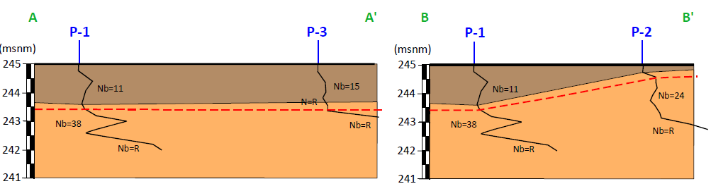
Figura 6. Tall de correlació.

Finalment, a partir de les litologies observades, s’ha associat al nivell descrit unes característiques geològiques i geotècniques que queden resumides en el quadre següent:

Nivell | Nb | N | Densitat⁽¹⁾ | Cohesió⁽²⁾ | Angle de fregament intern ⁽³⁾ | E ⁽⁴⁾
1er nivell: Llims argilosos i sorrencs | 13 | -- | 1.90 | 0.05 | 28 | 100
2on nivell: Lutites i sorrenques | 31-R | R | 2.20 | 1.0 | 30 | >800
Taula 10. Característiques geològiques i geotècnics dels materials del subsol.

Els paràmetres de cohesió i angle de fregament intern, s’han obtingut de les relacions que s’estableixen en el llibre “Mecànica de suelos y cimentaciones” de l’autor Carlos Crespo Villalaz, a partir de la resistència dels materials.
⁽¹⁾Densitat està donada en gr/cm³.
^{(2 i 3)}La cohesió està expressada en Kg/cm².Tan la cohesió com l’angle de fregament intern són valors efectius o llarg termini.
⁽⁴⁾Mòdul de deformació, Kg/cm²

4.2. HIDROGEOLOGIA I AGRESSIVITAT

Com que es tracta d’un solar pla, no s’han detectat marques i/o indicis de processos d’erosió relacionats amb l’escolament hídric superficial, ni es preveu que apareguin. Tampoc s’ha localitzat cap curs d’aigua i/o torrent proper que pugui afectar a la zona en estudi.

En data de la realització dels treballs de camp, i fins la cota assajada no es va detectar presència de nivell freàtic en tots els assaigs realitzats.

A partir dels resultats dels assaigs de laboratori realitzats, els materials del subsòl on es preveu armar la fonamentació, a priori, es presenten NO AGRESSIUS al formigó.

4.3. EXPANSIVITAT DELS MATERIALS

Dels assaigs realitzats a la mostra recuperada s’obté un valor de límit líquid de 41.7, inicialment aquest valor de límit líquid és superior a 35.0, que seria el valor a partir del qual s’esperaria que provablement es podrien produir problemes relacionats amb l’expansivitat dels materials.
A partir de les taules proposades, Luis I. Gonzalez Vallejo, en el llibre INGENIERIA GEOLÓGICA, quadre 2.12, els materials presenten un potencial d’expansivitat baix. L’assaig Lambe per a valorar el potencial d’inflament és MARGINAL.

Del capítol 5, del volum III, de “Geotecnia y Cimientos” de J. A. Jiménez Salas y otros, s’ha obtingut una fórmula empírica que, basada en el límit líquid del sòl (W_{L}), ens defineix, quan el Lambe ens alerta sobre una possible expansivitat, la pressió d’inflament i l’inflament real per una pressió determinada.

Per tant a partir del valor de límit líquid, s’obté un valor de pressió d’inflament un valor de 0.82 Kg/cm².

Per tant caldrà tenir en compte que:

- Els materials no es presentaran canvis de volum de materials, si no es produeix un canvia de la humitat dels materials.
- Els resultats obtinguts no són preocupants, per tant caldria que la fonamentació es treballi sobre aquests materials a més tensió del potencial d’expansivitat.
- Si el solar està ben drenat, impedint filtracions d’aigua en un principi no s’ha de generar problemes a l’estructura relacionats amb l’expansivitat dels materials.

4.4. FONAMENTACIÓ

Segons el projecte executiu es preveu la construcció d’una estructura sense nivell de soterrani, i per tant, únicament es preveu el sanejament, anivellació, i l’excavació fins a la cota de fonamentació. Un cop realitzada l’excavació afloraran superficialment els materials del primer i segon nivell descrit.

Per tant, tenint en compte les propietats geomecàniques dels materials del primer nivell i el seu diferent desenvolupament al llarg de tot el solar, es realitzarà una valoració de fonamentació combinada entre superficial i mitjançant pous reomplerts de formigó pobre, recolzada sobre els materials del segon nivell sanejat.

Els materials del segon nivell sobre els que es recomana recolzar els pous de fonamentació es detecta a -1.60 m de profunditat en l’assaig P-1, a -1.20 m de profunditat en l’assaig P-3, i superficial en la zona de P-2.

Per una fonamentació combinada entre sabates i pous reomplerts de formigó pobre, encastats entre 30-40 cm els materials del segon nivell sanejat, es podrà adoptar una tensió de treball de:

Qa= 3.0 Kg/cm² amb un factor de seguretat inclòs de F=3

Els assentaments màxims previstos per la càrrega recomanada anteriorment seran menyspreables o bé inferiors a 1.0 cm.

G3 D T S.L. sol·licita que si es detectessin anomalies respecte les dades que s’exposen, durant l’execució de la obra, agrairíem que ens avisessin, i igualment restem a la seva disposició per qualsevol consulta i/o dubte que vulguin realitzar, en el telèfon 973 33 12 12.

Informe geològic / geotècnic,
Expedient Núm.: 4001607

Els Omells de Na Gaia, 29 d’octubre de 2025
Eva Vázquez Marcet
Geòloga col 4302
Resp. Tècnica

